Statistiken zu Datensatz medai

# Meta Daten

## Allgemeine Informationen

Anzahl Dialoge: 62

Anzahl User Utterances: 519

Länge der Dialoge

|  |  |  |  |  |
| --- | --- | --- | --- | --- |
| min | max | average | median | total |
| 1.0 | 24.0 | 8.370967741935484 | 7.0 | 62.0 |

Dauer der Dialoge

|  |  |  |  |  |  |  |
| --- | --- | --- | --- | --- | --- | --- |
| min | max | max (cleaned) | avg | avg (cleaned) | median | median (cleaned) |
| 0:35 | 159:28 | 26:15 | 12:38 | 10:14 | 10:14 | 10:13 |

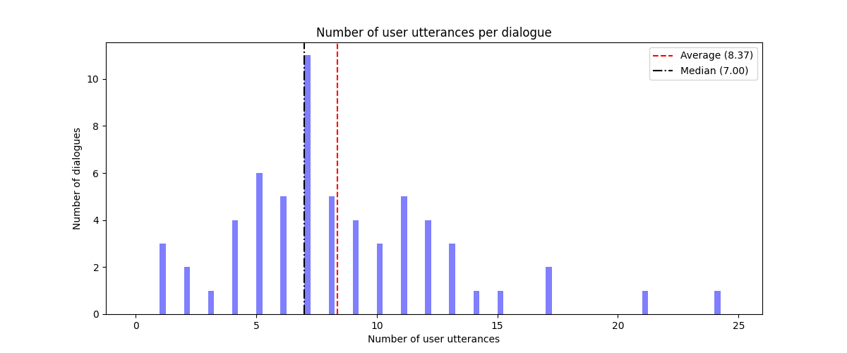

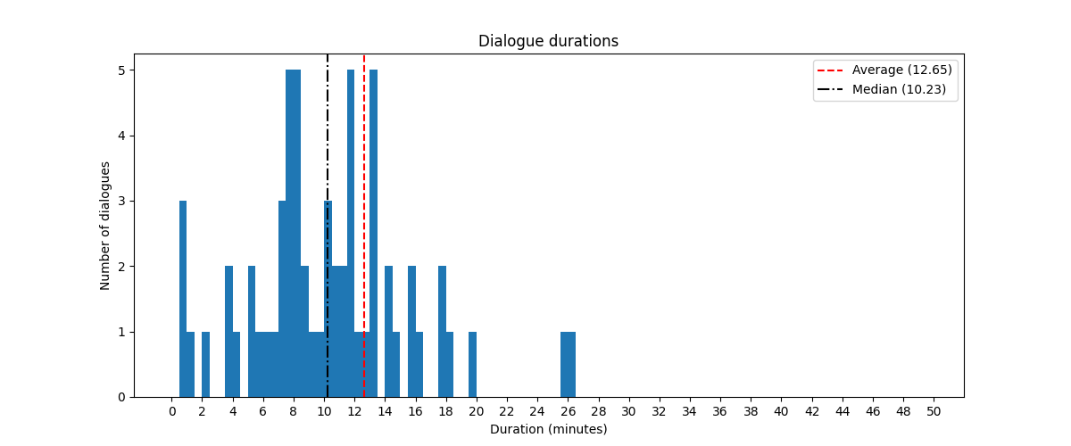

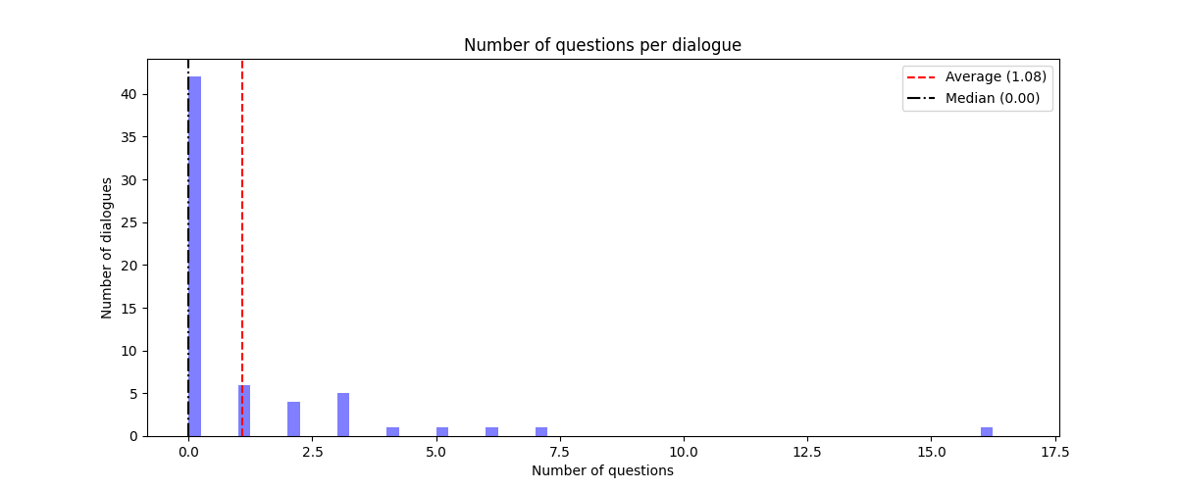

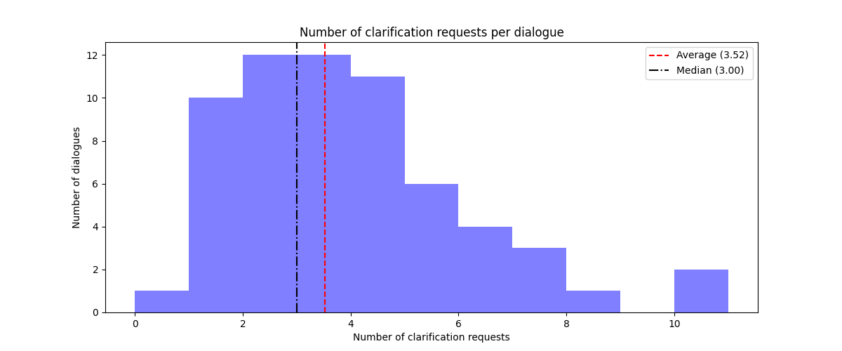

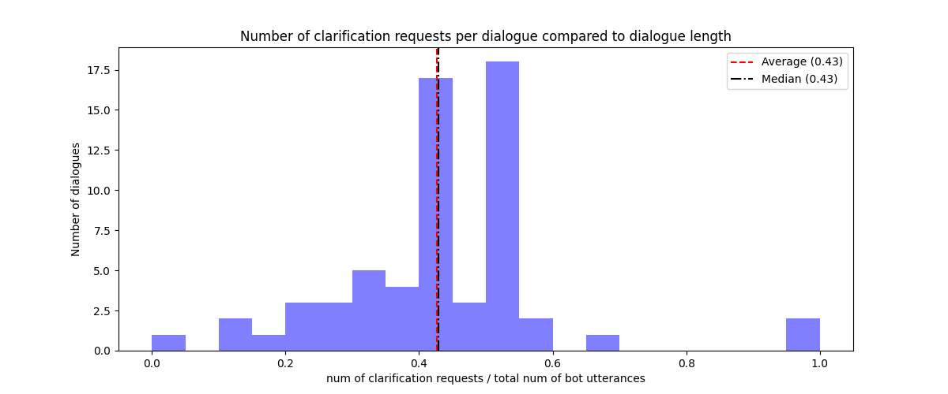

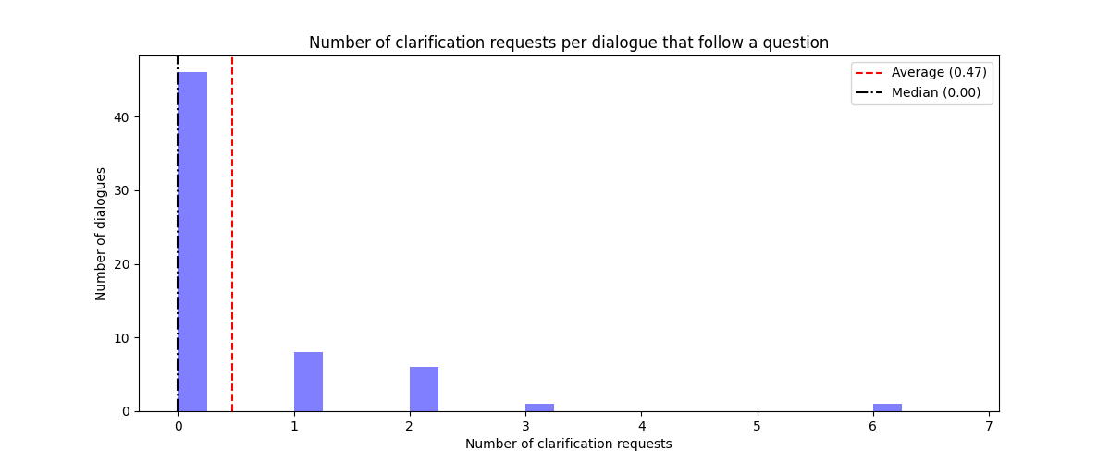

## Ergebnisse der Umfragen

Wie sehr hast du dich mit diesem oder ähnlichen Themen beschäftigt? avg: 0.4016393442622951

|  |  |  |  |  |
| --- | --- | --- | --- | --- |
| sehr viel | viel | mittel | wenig | sehr wenig |
| 4 | 9 | 16 | 23 | 9 |

Wie hat dir die Diskussion mit dem Bot gefallen? avg: 0.5235849056603774

|  |  |  |  |  |
| --- | --- | --- | --- | --- |
| sehr gut | gut | neutral | schlecht | sehr schlecht |
| 2 | 14 | 27 | 7 | 3 |

### Standpunkte

Standpunkt vor der Diskussion

|  |  |  |  |  |
| --- | --- | --- | --- | --- |
| lehne vollständig ab | lehne eher ab | neutral | stimme eher zu | stimme vollständig zu |
| 12 | 28 | 1 | 15 | 6 |

Standpunkt nach der Diskussion

|  |  |  |  |  |
| --- | --- | --- | --- | --- |
| lehne vollständig ab | lehne eher ab | neutral | stimme eher zu | stimme vollständig zu |
| 5.0 | 29.0 | nan | 17.0 | 2.0 |

Standpunkt Änderungen: (1)

|  |  |
| --- | --- |
| variable | value |
| lehne vollständig ab -> lehne eher ab | 5 |
| lehne vollständig ab -> stimme eher zu | 4 |
| lehne vollständig ab -> stimme vollständig zu | 1 |
| lehne eher ab -> lehne vollständig ab | 4 |
| lehne eher ab -> stimme eher zu | 7 |
| neutral -> stimme eher zu | 1 |
| stimme eher zu -> lehne eher ab | 9 |
| stimme vollständig zu -> lehne vollständig ab | 1 |
| stimme vollständig zu -> lehne eher ab | 1 |
| stimme vollständig zu -> stimme eher zu | 1 |

Standpunkt Unverändert: (1)

|  |  |
| --- | --- |
| variable | value |
| lehne eher ab -> lehne eher ab | 14 |
| stimme eher zu -> stimme eher zu | 4 |
| stimme vollständig zu -> stimme vollständig zu | 1 |

Was hat dir gefallen (inhaltlich oder technisch)?

|  |
| --- |
| 0 |
| Er liefert gute Argumente. Die Antworten kommen schnell. |
| Schnelle Anrworte |
| Gute Erklärung |
| Gute Ansätze |
| Der Bot liefert neue Informationrn an die ich nicht gedacht habe. Seine Argumente starten immer mit Akzeptanz meines Arguments |
| Schnelle Antwort, Inhaltlich gut ausgeführt |
| Die Zusammenfassung und die Spezifizierung meiner Argumente |
| Die Argumentation war gut |
| Angemessene Sprache |
| Reaktion der KI |
| Argumente waren Interessant |
| Freundliche Kommunikation. Etwas informativ |
| Schnelle Antworten |
| Sehr schnelles zurechtfinden im chatverlauf Einfaches und anschauliches desigh |
| Manche Vorgebrachten Argumente kannte ich noch nicht. |
| Ich bin gegen MedKI weil ein Mensch mit seinen realen Gefühlen immer auf den Patienten bezogen die bessere Entscheidung treffen wird |
| Schnelle Antwort |
| Schnelle Antworten |
| Schnelle Antwort |
| seine argumente waren aganz gut |
| Das sie auch positiv auf die eigenen Argumente eingegangen ist |
| Diskutiert gut |
| Schnelle Antwort und versuchte nochmal nachzufragen, wenn es meinen prompt nicht verstanden hat |
| Die Argumente an sich waren sinnvoll |
| Interessante Erfahrung |
| Viele valide Argumente |
| War gut strukturuert und auf meine Argumente eingegangen |
| das Prinzip an sich |
| Antwortschnelligkeit und Auffassungsgabe |
| Es gefällt mir mit eine Ia zu chatten. Die IA gibt ziemlich köharenten Antworten |
| Gute argumente |
| Treffende Argumente |
| Er hat ein bis zwei neue Aspekte geliefert, die ich ganz gut finde. |
| Die informationen |
| Dass der Bot die eigene Meinung im Gegensatz stellt |
| Schöne app, schöner Workflow. War bestimmt ein Haufen Arbeit ;) |
| Der Bot hat immer mit korrekten deutschen Sätzen geantwortet. |
| Die Antworten kamen sehr schnell |
| Der Chatpartner erfasst meinen klar geschilderten Standpunkt meist gut. |
| Der Bot ist präzise auf meine Argumente eingegangen und hat sie weit ausgeführt. |

Was hat dir nicht so gut gefallen (inhaltlich oder technisch)?

|  |
| --- |
| 0 |
| Struktur der Antoworten immer gleich (wenn mein Argument verstanden wurde): Zustimmende Phrase, Überleitung, Argument. Es wirkt, als wäre der Text für jeden Teil vorgeschrieben und zufällig zusammengesetzt. Die KI geht nicht auf meine Argumente ein und versteht mich oft nicht, vor allem, wenn ich keine buzz words verwende, Argumente hinterfrage oder Rückfragen stelle. |
| Hat viel nicjt verstandne |
| komisches Gefühl mit Bot zu schreiben |
| Der Chatbot filtert auf Wörter innerhalb des Textes. Es liegt aber noch ein Mangel an zu erkennenden Parametern vor, wodurch die Genauigkeit der Erkennung von Sätzen nicht perfekt ist |
| Oft verstand der Bot meine Aussagen nicht. |
| Wenn das Argument nicht verstanden wurde, wurde gefragt ob man es anders erklären kann |
| Keine streitlustigen Fragen die auch provozieren |
| Bot ist teilweise auf ganz andere Punkte eingegangen, hat mich nicht verstanden |
| Es gab nicht wirklich eine Konversation. Es war eher ein Argumente-Hinunherschieben |
| Wiederholen der eingegebenen Texte mit anderen Formulierungen |
| Limitierung auf Keywords |
| Es wurde nicht ausreichend auf meine Argumente eingegangen |
| Leider ist kein argumentativ Gespräch zustandegekommen. Auf meine Antworten konnte nicht wirklich eingegangen werden |
| Antworten haben sehr vorgefertigt gweirkt |
| Kein Eingehen auf die eigenen Argumente. Eher eine informationsoffensive von KI Seite her |
| Der Bot kann gefühlt wenig fluide auf potentielle Kompromisse eingehen, bis sich das Gespräch im Kreis dreht. |
| Dass die MedKI nur auf technische Daten eingegangen ist |
| das jede zweite nachricht nicht verstanden wurde :(  musste immer alles zweimal schreiben |
| Hat oft meine Argumente nicht verstanden |
| Hätte spezieller und genauer sein können |
| Inhaltlich teilweise nicht angepasst. Bietet sich nicht so gut für einen reflektierten Standpunkt an, der beide Seiten anerkennt/ da Vor- und Nachteile sieht |
| hat mich oft nicht verstanden |
| Das der Chatbot teilweise wenig versteht und man öfter umschreiben muss |
| Versteht viele Aussagen nicht |
| Ich vermute die Datenmenge war doch etwas klein bzw. Auf Fragen wie Abrechnung war es glaube ich nicht vorbereitet. Mir war nicht ganz bewusst, dass es nur ein Standpunkt ist, den ich vertrete und ob ich jetzt gegen oder mit der KI diskutiere |
| Die Konversation an sich war eher ein Argumente hin und herschieben, es wurde quasi nicht auf Argumente reagiert |
| Schreibfeld von Tastatur überdeckt, Bot ging oft nicht auf Argumente ein, verstand oft nicht |
| Der Chat hat meine Argumente nicht immer Verstanden |
| Oft nicht verstanden |
| sehr vorgefertigte Antworten, nicht kontextbezogen |
| Manchmal hat die KI mich nicht verstanden |
| Es versteht nicht immer |
| Geht garnicht auf die eigenen Argumente ein |
| Der Robot versteht nicht alles. |
| Das System geht überhaupt nicht auf meine Argumentationen ein. |
| etwas größere Gedankensprünge werden nicht erkannt |
| Er hat meine Fragen oft schlecht oder gar nicht verstanden. Es war wie ein Gesprächspartner mit dem man aneinander vorbei redet. Ziemlich anstrengend und frustrierend und auch nicht zielführend für eine gelungene Kommunikation. |
| Teilweise nicht richtig auf mich reagiert |
| Die gut formulierten Antworten. |
| Die Zusammenfassungen des eigenen Arguments waren eher unpräzise/am Thema vorbei. Die generellen antworten waren trotzdem ok :) |
| Da der Bot meistens die Argumente nicht verstanden hat, musste man diese so runter brechen, dass der Bot mit dem gleichen Inhalt, den man auch selber geschrieben hat geantwortet. Deswegen war es nicht wirklich eine Diskussion sondern reines aufeinander schreiben 😂 Aber witzige Idee |
| Sie ist nicht wirklich auf meine Fragen eingegangen |
| Nicht auf jede Aussage/Beschreibung einer konkreten Meinung kann er passend reagieren. |
| Manchmal hat der Bot nicht konkret auf meine Argumente geantwortet. |

# Daten

## Fragen in Dialogen: 67

Fragen in Dialogen

|  |  |  |
| --- | --- | --- |
| informed | opinion | questions |
| wenig | neutral |  |
| viel | schlecht | Kannst du das anders formulieren? Inwiefern? Die Anzahl der Pflegestellen bleibt unverändert, oder nicht? Wie viele Argumente hast du? |
| mittel | gut | Ja ich warte ? |
| viel | unknown | Können KIs Verantwortung übernehmen? |
| wenig | neutral |  |
| sehr wenig | neutral |  |
| mittel | schlecht |  |
| sehr wenig | gut |  |
| sehr viel | neutral |  |
| wenig | neutral | Das stimmt aber was ist mit der Menschlichkeit? Macht das zukünftig ein Medizin Studium irrelrvant? Wird die KI alle Ärzte ersetzen? |
| sehr wenig | gut |  |
| sehr wenig | neutral | Für was dann überhaupt KI, wenn medizinisches Fachpersonal sowieso da wäre?  Kann KI überhaupt jede Möglichkeit mit ein beziehen?  Ist KI in der Lage einwandfrei Diagnosen zu stellen?  Allerdings könnte der Mensch über seine Fähigkeiten wachsen, kann das KI auch? |
| mittel | gut |  |
| mittel | neutral |  |
| wenig | neutral | Es hat bisher geklappt. Also warum sollte man alles auf KIs umrüsten? |
| sehr wenig | neutral |  |
| wenig | gut | Wofür muss ein Arzt durchgehend erreichbar sein? Viele Operationen können auch am nächsten Tag durchgeführt werden. Wer übernimmt die Verantwortung für Fehler? Wer soll diese KI trainieren? Dafür sind doch auch Ärzte erforderlich  Wer übernimmt das Training der KI? Was ist mir der persönlichen Beziehung? |
| viel | sehr gut |  |
| sehr wenig | unknown |  |
| mittel | schlecht |  |
| wenig | neutral |  |
| mittel | neutral | Warum mehr? Warum wird mehr medizinisches Fachpersonal benötigt? |
| mittel | gut |  |
| wenig | neutral |  |
| wenig | neutral | wenn eine KI fehler macht, wer haftet?  Wenn eine KI eine falsche diagnose stellt, wer trägt die verantwortung? naja das menschen fehler machen ist normal, aber warum sollte es okay sein wenn eine KI fehler macht? dann wurde sie ja nicht "gut genug" programiert, ist dann der entwickler schuld?  Wenn ein Arzt einen Fehler macht, muss er mit den Konsequenzen leben. Wenn eine KI Fehler macht, muss dann der Entwickler die Konsequenzen tragen? ja aber man müsste die KI ja ausgiebig testen bevor man ein sehr gut funktionierendes Programm hat, ist es moralisch gerechtfertigt eine KI an echten menschlichen Patienten zu testen? Darf man eine KI an Menschen testen? ist die Behandlung durch eine MedKI gratis oder muss man dem Entwickler geld zahlen? ja aber verdient der Entwickler der KI an der KI? Kann eine KI neue Krankheiten entdecken? ja aber eine KI kann unbekannte Krankheiten nur falsch diagnostizieren und nicht erforschen? ja? kannst du mir tipps geben eine freundin zu finden? Ich bin mir nicht sicher, was genau du meinst. Kannst du das anders ausdrücken? Kann eine KI operieren? ist eine KI ein guter ersatz für einen Kinderarzt? hat eine KI psychologische Fähigkeiten beim umgang mit Patienten? |
| mittel | neutral |  |
| wenig | gut |  |
| mittel | schlecht |  |
| viel | neutral |  |
| wenig | gut |  |
| sehr viel | unknown |  |
| mittel | neutral |  |
| mittel | neutral | Aber ist es realistisch, dass das Gesundheitssystem besser finanziert wird bevor eine medKI in der Lage ist fundierte Entscheidungen zu treffen? Wie würde die medKI von der Krankenkasse abgerechnet werden?  Wie soll die Krankenkasse eine medKI Diagnose abrechnen? |
| unknown | schlecht | Finde ich besser, aber bestimmt wann das notwendig ist?  Und was ist mit älteren Personen, die nicht gut mit PCs umgehen können? |
| wenig | neutral |  |
| mittel | sehr schlecht |  |
| viel | neutral |  |
| sehr wenig | neutral |  |
| wenig | gut |  |
| viel | neutral | werden dann Krankenpfleger besser bezahlt? |
| mittel | unknown |  |
| wenig | gut |  |
| wenig | neutral | Was ist mit der Menschlichkeit, die durch einen Ersatz durch KI verloren geht? Wie "menschlich" kann eine KI bei der Behandlung sein? Kann eine KI alles Menschliche an einer behandelnden Person ersetzen? Kann man sich auf die Entscheidungen der medKI verlassen? Wäre eine Kombination von KI und Menschen nicht sinnvoller als eine Art Ersatz? Mit medKI gibt es immerhin genug Ärzt:innen, die jetzt fehlen? Gibt es genug Ärzte? |
| mittel | gut |  |
| sehr wenig | schlecht | Wieso? Kann es nicht zusätzlich genutzt werden? Kann die KI nicht als Unterstützung genutzt werden statt als Ersatz? |
| sehr wenig | unknown |  |
| mittel | unknown |  |
| mittel | sehr schlecht |  |
| wenig | sehr schlecht |  |
| wenig | gut | Ärzte sind doch auch Rund um die Uhr erreichbar?! Dafür werden Sie auch dementsprechend bezahlt. Auf dem Land natürlich nicht, aber eine KI könnte auch nicht ohne Beaufsichtigung das Krankenhaus leiten |
| wenig | neutral | Dies wäre eine gute Umsetzung. Aber wieso sollte man Ärzte nicht dennoch als Hauptakteur einsetzen und nur den medKI als Unterstützung? Das wäre eine gute Idee. Aber würden Ärzte dann komplett abgeschafft werden? Gäbe es dann noch menschliche Ärzte bzw. Mediziner? Kann es nicht Ärzte und medKI geben? Der medKI könnte das fehlende menschliche Personal ausgleichen. Dennoch könnten Ärzte zusätzlich tätig sein. Was würde mit bereits arbeitenden Medizinern passieren? Wären sie arbeitslos? Wäre der medKI in einer menschlichen Gestalt wie ein Androide oder nur auf einem Display? |
| wenig | neutral | Das stimmt. Aber wieso braucht man denn wirklich rund um die Uhr die ki? Hausärzte sind ja auch nicht rund um die Uhr zu erreichen Wieso kann das die medki nicht? |
| viel | sehr gut | Warum benötigt man mehr personal? |
| sehr viel | unknown |  |
| wenig | gut | Ok, wer übernimmt denn dann den Schadensersatz, wenn Ärzte umsetzen was die medKI entscheidet? Das heißt der Hersteller hat die schuld, wenn Ärzte der medKI (blind?) vertrauen? Wie weist eine medKI denn gleiche Leistungsfähigkeit wie Fachärzte nach, wenn diese sich auf Angaben der Fachärzte verlassen muss um Entscheidungen zu treffen und auch bei der Ausführung sich auf diese verlassen muss? |
| viel | neutral |  |
| viel | unknown |  |
| sehr viel | schlecht |  |
| wenig | neutral | Ärzt:innen sind menschlich und machen Fehler, siehst du das auch so? Obviously kannst du nicht mal ordentlich diskutieren, wie willst du einen Menschen behandeln? Kannst du Kinder trösten? Willst du die Weltherrschaft an dich reißen? |
| wenig | unknown |  |
| wenig | neutral |  |
| wenig | gut |  |



## Nachfragen des Bots

Äußerung und klärende Äußerung des Nutzerss

|  |  |  |
| --- | --- | --- |
| user_utterance | clarifying_utterance | bot_prediction |
| KI sind objektiv | KI sind nicht bestechbar | unidentified_argument |
| KI können besser alles managen | KI sehen nur die krankheit nicht menschen | unidentified_argument |
| Bessere Diagnose, quasi frei von Vorurteilen. | Kannst du das anders formulieren? | unidentified_argument |
| Inwiefern? Die Anzahl der Pflegestellen bleibt unverändert, oder nicht? | medKI | unidentified_argument |
| medKI | Fachpersonal | unidentified_argument |
| arbeitslos | arbeitslos | unidentified_argument |
| nein | In solchen Fällen können immer noch Ärtz:innen eingreifen. | unidentified_argument |
| Das ist eine Annahme, irgendwann könnte auch das möglich sein. | In Zukunft wird das möglich sein. | unidentified_argument |
| An dieser Stelle kann Fachpersonal eingreifen. Zudem kann die Software so eingestellt sein, das Sprachverständnis der behandelten Person in den Bericht miteinzubeziehen. | Comeon | unidentified_argument |
| Noch. Wenn unsere Generation alt ist, wird sich das geändert haben. | Die Präzision der Diagnose steigt, wenn menschliches, also fehlerhaftes, Urteilsvermögen weitestgehend abgekoppelt werden. | unidentified_argument |
| Stimmt. Ein neuer Rechtsrahmen ist nötig, aber das ist bei jeder großen neuen Technologie so. Es wird sich lohnen, wenn hierdurch die Diagnosen im Schnitt besser werden. | deine Mutter | unidentified_argument |
| deine Mutter | deine Mutter | unidentified_argument |
| Wie viele Argumente hast du? |  |  |
| persönlicher Ansprechpartner; Mehr Vertrauen | Ich finde, Menschen die lang studiert haben und sich intensiv mit den Themen auseinander gesetzt haben, haben ihre Zulassung hart erarbeitet. Das spricht gegen die Zzlassung der KI | unidentified_argument |
| Ich glaube nicht, dass sie sich Schritt für Schritt daran gewöhnen werden. Es wird eher auf Ablehung stoßen. | Ich glaube, dass viele Menschen große Vertrauensprobleme haben möchten und sich einen Arzt wünschen, der ganz individuell auf deren Belange eingehen kann. | unidentified_argument |
| Trotzdem möchte ich einen Arzt haben, mit dem ich persönlich über Themen reden kann und der sich mir annimmt | Vertrauen, Emotionalität, Individualität, harte Erarbeitung der Abopration | unidentified_argument |
| Ja, man sollte mehr Medizinplätze schaffen, nicht aber Ärzte durch KI ersetzen wollen. | man sollte mehr Medizinplätze schaffen aufgrund des Ärztemangeld, nicht aber probieren die Ärzte zu ersetzen durch KI | unidentified_argument |
| das finde ich kann nicht die Lösung für das Problem sein | Deswegen sollte man daran arbeiten, Stress zu entlasten, indem man mehr Studienplätze schafft und folglich mehr Menschen in diesem Beruf arbeiten können. Eine Ersetzung der KI empfinde ich als nicht sinnvoll. | unidentified_argument |
| Stimmt daran habe ich noch gar nicht gedachr | Dein Argument empfinde ich als sinnvoll | unidentified_argument |
| an was | Ich stimme dir zu | unidentified_argument |
| Ja ich warte ? |  |  |
| Hi | Können KIs Verantwortung übernehmen? | unidentified_argument |
| Man will aber lieber mit einer Person sprechen, die eventuell schon ähnliche Erfahurngen im menschlichen Leben gemacht hat | Menschlich sein kann vielleicht von einem Roboter versucht werden aber nicht komplett perfektioniert werden | unidentified_argument |
| Da stimme ich dir zu | Es gibt tatsächlich viele positive Argumente und ich stimme zu, dass ein Teil der Arbeit übernommen werden könnte, aber halt nicht alles | unidentified_argument |
| Ok, da gibt es kein Gegeenarguwmbt | Mit Robotern steigt die Arbeotslosenrate | unidentified_argument |
| okay |  |  |
| Zu viel Wissen kann Menschen Angst machen | Zu viele Krankheiten möglich | unidentified_argument |
| Hohe Kosten | Zu teure technologie | unidentified_argument |
| Arbeitslosigkeit des medizinischen Personals | Personal verliert Job | unidentified_argument |
| Hohe Energiekosten | Hoher Energieverbrauch | unidentified_argument |
| Immer mehr neue Krankheiten | Immer höhere Anforderungen an System | unidentified_argument |
| Teure Wartung | Reparaturen | unidentified_argument |
| Missverständnisse |  |  |
| Ja das stimmt | Ich finde das durch die Einsparungen durch weniger Personal die Kosten für bessere Medizinischeversorgung gesichert wären | unidentified_argument |
| Ja aber es würde den Arbeitsablauf vereinfachen | Die Abläufe würden durch den Bot schneller gehen | unidentified_argument |
| Ja das ist mir egal | Der Chatbot hilft um an der Rezeption den Ablauf zu erleichtern | unidentified_argument |
| Ja das stimmt aber |  |  |
| Dafür kann der First Level Support von Ärzten abgewendet werden und durch KIs übernommen werden | Ärzte | unidentified_argument |
| Ich glaube die Berufserfahrung von Ärzt:innen ist nicht durch Pateintendaten für eine KI zu ersetzen | Praktische Erfahrung echter Ärzte ist besser als eine KI | unidentified_argument |
| Das stimmt aber was ist mit der Menschlichkeit? | Echte Ärzte können empathisch auf Patientinnen eingehen | unidentified_argument |
| Macht das zukünftig ein Medizin Studium irrelrvant? | Wird die KI alle Ärzte ersetzen? | unidentified_argument |
| Das finde ich ist eine gute Lösung | Solange die KI genug Daten bekommt | unidentified_argument |
| Die KI würde auch unter Stress fehlerfrei arbeiten im Gegensatz zu Ärzten | Menschliche Fehler sind bei der KI ausgeschlossen | unidentified_argument |
| Ich stimme zu |  |  |
| Entlastung des medizinischen Systems | Entlastung von Ärzten | unidentified_argument |
| Das schafft zusätzliche Arbeitsplätze | Neue Berufsfelder schaffen zusätzliche Arbeitsplätze | unidentified_argument |
| Menschen können auch Fehler machen | Ärzte können auch Fehler machen | unidentified_argument |
| Die KI kann sich vielleicht auch selbständig Wissen aneignen durch einen Algorithmus | Eine KI zu warten ist einfacher als ein Medizinstudium | unidentified_argument |
| Das stimmt. Aber eine Kobination aus Ärzten und KI ist die beste Lösung | Eine KI könnte in Regionen eingesetzt werden in der es keine Ärzte gibt | unidentified_argument |
| Kann KI überhaupt jede Möglichkeit mit ein beziehen? | Ist KI in der Lage einwandfrei Diagnosen zu stellen? | unidentified_argument |
| Ja das ist ein gutes Argument für KI | Ich gebe dir recht, dass es die Erreichbarkeit besser wäre mit KI | unidentified_argument |
| Allerdings könnte der Mensch über seine Fähigkeiten wachsen, kann das KI auch? |  |  |
| Arbeitserleichterung und wissenschaftliche Arbeit | Krankenhäuser sind überlastet und die KI kann unterstützen und ist immer auf dem aktuellsten Stand der Wissenschaft | unidentified_argument |
| Das wird es generell. Die KI kann helfen Krankenhausstruktur an Bedürfnisse anzupassen | Die KI kann Impulse geben diese neuen Berufsbilder den Bedarfen des Krankenhauses anzupassen | unidentified_argument |
| Kann man bei Menschen auch nicht. Es ist wichtig, dass die KI Fehler wahrnimmt und Raum für Kontrolle eingeräumt wird | Die KI muss Fehler vom Fachpersonal wahrnehmen. Dies kann bei Menschen auch passieren. Schlussfolgerung haben auch immer eine Fehlerquote | unidentified_argument |
| Das Gespräch mit einem Arzt/Ärztin trägt wesentlich zum Behandlungserfolg bei. Das kann eine KI nicht ersetzen. | Allein die Gesprächsführung ist sehr entscheidend, genauso wie Mitgefühl. | unidentified_argument |
| Ja teuer wäre es außerdem, jedoch ist/sollte medizinisches Personal auch gut bezahlt werden. | KI ist meiner Meinung nach kein vollständiger Ersatz von Ärzten/Ärztinnen. | unidentified_argument |
| Menschen sind einfühlsamer und können denke ich einfach präziser arbeiten | Maschinen können nicht die Qualität erbringen, welche Ärzte leisten | unidentified_argument |
| Die Sicherheit, dass nichts schief geht hat man nie. Nicht beim Menschen und nicht bei der Maschine. Allerdings finde ich auch, dass Ärzte nicht umsonst studiert haben sollten um dann von Maschinen abgelöst zu werden | Maschinen sollten ausgebildeten Ärzten nicht die Arbeitsplätze wegnehmen | unidentified_argument |
| Als zusätzliche Hilfe vielleicht, aber ich stimme nicht zu, dass es ausschließlich medKIs geben sollte | MedKIs könnten als Unterstützung dienen, aber nicht als Arztersatz | unidentified_argument |
| Es hat bisher geklappt. Also warum sollte man alles auf KIs umrüsten? | Bisher haben Ärzte ihre Arbeit geleistet und das passend. Ich sehe keine 100%ige Nötigkeit dies auf ausschließlich KIs umzurüsten. | unidentified_argument |
| Ärzte haben Fachwissen und wenden ihr Wissen gekonnt an. Bei Maschinen ist dies nicht der Fall. Diese werden programmiert und wissen nicht was sie tun, das sie nur Befehle ausführen. | Maschinen folgen ausschließlich Befehlen und haben keine eigene Denkfähigkeit. | unidentified_argument |
| Ich denke wir kommen hier nicht auf einen grünen azweig |  |  |
| Meiner Meinung nach ist es wichtig, dass Ärtze eine Einschätzung der gesundheitlichen Lage in Person und vor Ort durchführen müssen, was durch eine KI nicht möglich ist. | Echte Ärzte sind nicht durch KI zu ersetzen. | unidentified_argument |
| Ja das mag sein, aber Ferndiagnosen zu stellen, ist keine adäquate Lösung. | Es würden auch Arbeitsplätze verloren gehen. | unidentified_argument |
| Medizinisches Fachpersonal ist aber nicht so erfahren wie ein Arzt. | Und genau deswegen sollst du nicht operieren | unidentified_argument |
| Nur wenig Operationen müssen akut gemacht werden, das System funktioniert doch gut | Wofür muss ein Arzt durchgehend erreichbar sein? Viele Operationen können auch am nächsten Tag durchgeführt werden. | unidentified_argument |
| Wer soll diese KI trainieren? Dafür sind doch auch Ärzte erforderlich | Wer übernimmt das Training der KI? | unidentified_argument |
| Was ist mir der persönlichen Beziehung? | Nein | unidentified_argument |
| Ein System ist nie 100% sicher | Versuche es bitte nochmal | unidentified_argument |
| Ja | Ein Arzt kann mit eher einfühlsamen Worten sowie geschulte Zuwendung eine beruhigende Wirkung auf den Patienten haben, wohingegen KIs nur die medizinischen fakten aufzählen würden | unidentified_argument |
| Eine medKI ist aber nur so gut wie ihr Programm selbst und kann technisch versagen | Bei einer medKI können technische Probleme auftreten, bei Menschen nicht | unidentified_argument |
| Das würde allerdings einen Ärzteüberschuss und tu hoher Arbeitslosigkeit führen, sowie den Verlust tausender Studienplätze | Arbeitslosigkeit wäre eine folge | unidentified_argument |
| Das stimmt, allerdings würde der Arztbesuch deutlich unangenehmer werden | Eine KI handelt immer nach der theoretisch besten Lösung, allerdings ist diese nicht immer moralisch Vertretbar | unidentified_argument |
| Hallo |  |  |
| Medizin ist ein äußerst komplexes Tehemengebiet. Die Behandlung von Patienten erfordert Erfahrung und ist äußerst Vielschichtig | Nein, medizinische Behandlung sollte meiner Meinung nach auf persönlicher Ebene stattfinden, denn viele Krankeiten nur durch ausführliche Anamnese aufgedeckt werden können und zum Teil psychologisch behaftet sind | unidentified_argument |
| Der Trend geht ohnehin weg von kleinen Landarztpraxen und hin zu medizinischen Versorgungszentren | Nein | unidentified_argument |
| Nein, ich bezihe mich nicht auf Fehler, sondern auf eine begrenzte, eindimensionale Handlungsfähigkeit | Zudem wurde richtig angemerkt, dass MedKI nur Strukturfehler beheben kann. Ein Menscv kann interagieren und auf andere Menschen eingehen. Wie man an dir merkt, kann da KI nicht | unidentified_argument |
| Deswegen würde ich eine KI nie als vollständigen Ersatz einsetzen, sondern eher ergänzend | Nicht die KI alleine sollte Diagnosen stellen, sondern auch Fachpersonal sollte gegebenenfalls zur Verfügung stehen | unidentified_argument |
| Einigermaßen zuverlässige Diagnose | Sie stellt eine zuverlässige Diagnose | unidentified_argument |
| Warum mehr? | Warum wird mehr medizinisches Fachpersonal benötigt? | unidentified_argument |
| Genauso wir bei den Ärzten doch auch.... | Fehler in der datenerhebung können immer entstehen | unidentified_argument |
| Ja, deswegen sollte der letzte Schritt immer bei den Ärzten liegen. |  |  |
| Wir drehen uns | Wir rotieren um die selbe Gesprächs-Achse | unidentified_argument |
| Eine KI kann aber niemals einen Menschen ersetzten egal wie gut programmiert sie ist, sie wird nie die Menschliche Fürsorge ersetzten können | Selbst wenn die KI ausgebildet ist um auch emotional für den Menschen zu sorgen, so ist das nicht die selbe Fürsorge und emotionale Bindung wie sie zwischen zwei Menschen entstehen kann.  Niemand wird jemals ein Gerät als Bezugs Person sehen da fehlen die echten Gefühle und selbst gemachte Erfahrungen aus der Realen Welt | unidentified_argument |
| Das ist ja noch schlechter, man würde Patienten mit kleineren Problemen diskriminieren und ihnen das Gegühl geben dass sie weniger Berücksichtigt werden als Patienten mit schlimmeren Problemen | Patienten die nichts schlimmes haben würden im Gesundheits System nicht berücksichtigt | unidentified_argument |
| okay fair | wenn eine KI fehler macht, wer haftet? | unidentified_argument |
| das war nicht die frage | Wenn eine KI eine falsche diagnose stellt, wer trägt die verantwortung? | unidentified_argument |
| naja das menschen fehler machen ist normal, aber warum sollte es okay sein wenn eine KI fehler macht? dann wurde sie ja nicht "gut genug" programiert, ist dann der entwickler schuld? | Wenn ein Arzt einen Fehler macht, muss er mit den Konsequenzen leben. Wenn eine KI Fehler macht, muss dann der Entwickler die Konsequenzen tragen? | unidentified_argument |
| ja aber man müsste die KI ja ausgiebig testen bevor man ein sehr gut funktionierendes Programm hat, ist es moralisch gerechtfertigt eine KI an echten menschlichen Patienten zu testen? | Darf man eine KI an Menschen testen? | unidentified_argument |
| ist die Behandlung durch eine MedKI gratis oder muss man dem Entwickler geld zahlen? | KOSTET ES WAS, SICH VON EINER KI BEHANDELN ZU LASSEN | unidentified_argument |
| ja aber verdient der Entwickler der KI an der KI? | Kann eine KI neue Krankheiten entdecken? | unidentified_argument |
| okay du hast recht | ich will meine mate | unidentified_argument |
| ja? | kannst du mir tipps geben eine freundin zu finden? | unidentified_argument |
| ja sprich an | Ich bin mir nicht sicher, was genau du meinst. Kannst du das anders ausdrücken? | unidentified_argument |
| Kann eine KI operieren? | ist eine KI ein guter ersatz für einen Kinderarzt? | unidentified_argument |
| Keine Sozialkompetenz von Ärzten | Dass KI im Vergleich zu Ärzten über keine sozialen Kompetenzen haben | unidentified_argument |
| Aber das wird doch zur Zeit auch gut geregelt mit Schichtdiensten | Ohne KI ist ja auch eine 24h Betreuung garantiert | unidentified_argument |
| Echte Probleme sollten nicht nur als Versuch zur Verfügung stehen, sondern echt behandelt werden |  |  |
| Das ist gut. Der Vorteil wäre, dass Ärzt:innen mehr Zeit für Patienten hätten - Dinge, die so zu kurz kommen. Ich habe mich vor allem am Begriff „ersetzen“ gestört. Die KI kann vielleicht auch in manchen Dingen besser sein, z.B. seltenere Fälle oder Studien zu Minderheiten einbeziehen. | Die KI kann Ärzt:innen gut ergänzen. Sie sollte sie aber nicht ersetzen. | unidentified_argument |
| Das ist gut, solange es ausführlich monitoriert wird. |  |  |
| richitg | ja | unidentified_argument |
| das sehe ich auch so, als Alternative für Ärzte um einfach routine arbeit durchzuführen wären sie sinnvoll | und genau deswegen bist du dumm | unidentified_argument |
| Du hast recht, wer finanziert die KI und welche Rohstoffe werden dann im übermaß dafür verbraucht | ja dann weiß ich nicht | unidentified_argument |
| Wer bezahlt die KI | Von welchem Geld wird die KI finanziert | unidentified_argument |
| Die KI ist zu teuer und aufwendig um sie in Massen einzusetzen | Die medKI ist zu teuer zu installieren | unidentified_argument |
| Es wäre trotzdem nicht möglich sie an vielen Stellen einzusetzen | Es ist nicht möglich die KI aufgrund von Geldmangel überall einzusetzen | unidentified_argument |
| Es müssten Produktionsstätten für die KIs gebaut werden | Um die KI zu bauen müssten große Produktionen erschaffen werden | unidentified_argument |
| Die KI bräuchte viel Strom welchen wir momentan nicht haben | Die KI braucht viel Strom | unidentified_argument |
| Ja für ungefährliche Krankheiten wäre das gut geeignet dennoch besteht die Gefahr das gefährliche Krankheiten nicht erkannt werden | Gefährliche Krankheiten werden dann nicht erkannt | unidentified_argument |
| Ja aber nein | Dennoch kann die Ki den Menschen nicht abtasten | unidentified_argument |
| Nicht zu 100% passend auf Situationen anwendbar | Variabilität Umstände | unidentified_argument |
| Zu unpräzise | Beobachtung nicht präzise | unidentified_argument |
| Kann gehäckt werden | Lebennotwendige Entscheidungen | unidentified_argument |
| Ethisch unmoralisch | Ethik | unidentified_argument |
| Das Wissen einer KI kann eine deutlich höhere Menge erreichen, als das Wissen eines Menschen. | Eine KI kann mehr Wissen als ein Mensch | unidentified_argument |
| Wie würde die medKI von der Krankenkasse abgerechnet werden? | Wie soll die Krankenkasse eine medKI Diagnose abrechnen? | unidentified_argument |
| KIs können nicht mit dem Patienten / Angehörigen sympathisieren | Ärzte sollten nicht ersetzt werden wegen Kommunikation zu den Patienten und deren Angehörigen | unidentified_argument |
| Finde ich besser, aber bestimmt wann das notwendig ist? | Und was ist mit älteren Personen, die nicht gut mit PCs umgehen können? | unidentified_argument |
| Ich traue keinem Ki mehr als einem Menschen |  |  |
| Fehlerhaftigkeit des Menschen entfällt weitgehend | Der Mensch macht Fehler, eine KI nicht | unidentified_argument |
| Das stimmt, Pflegepersonal kann ebenso ersetzt werden | Pflegepersonal kann auch ersetzt werden | unidentified_argument |
| Das stimmt | Die Entscheidungen müssen aber nicht im Stress getroffen werden. Das verringert die Fehlerquote. | unidentified_argument |
| Diese gefühlsmäßigen Entscheidungen sollte die KI nicht übernehmen, dafür benötigt man Menschen | Gefühle kann die Maschine nicht empfinden. Deshalb sollten solche Entscheidungen von einem Menschen getroffen werden. | unidentified_argument |
| Da kann eine Maschine den Menschen nicht ersetzen. | Das stimmt. Da kann der Mensch nicht ersetzt werden. | unidentified_argument |
| Ja, da braucht es einen Menschen |  |  |
| Hallo. Im vorausgesetzten Szenario ist die KI fähig, die ärztlichen Aufgaben zu übernehmen. Aufgrund einer größeren Datengrundlage kann sie diese im Idealfall sogar präziser ausführen als Ärzt:innen. | Wenn KI die Aufgaben eines:r Arztes:Ärztin besser als Menschen ausführen kann, ist dies ein Grund, die KI dafür zuzulassen. | unidentified_argument |
| Einverstanden | Ich stimme zu, aber das ist kein Argument gegen die Zulassung von KI | unidentified_argument |
| Aber man kann sich darauf grundsätzlich nicht weniger verlassen als auf menschliche Entscheidungen, welche ja auch fehlerhaft sein können | Die Fehlerquote von KI kann niederuger als die von Menschen sein. Dann ist KI zuzulassen | unidentified_argument |
| Das mag aktuell noch so sein, aber im angenommenen Szenario ist KI kommunikativ weit genug entwickelt, um entsprechende Erklärungen geben zu können | MedKI muss bei der:dem Patienten:Patientin auch das Erklärniveau erfassen, dann ist das kein Problem mehr | unidentified_argument |
| Das stimmt. KI darf Menschen im Gesundheitswesen nicht komplett ersetzen, | Es braucht weiterhin auch menschliche Ärzt:innen | unidentified_argument |
| Fachkräftemangel | Es gibt zu wenig Fachkräfte | unidentified_argument |
| Naja es werden aber nicht weniger Menschen also werden so oder so mehr Mitarbeiter benötigt | Es wird so oder so mehr Personal benötigt weil mehr Menschen da sind. Jede ki die eienen Menschen ersätzt oder Unterstützt ist ein Mensch der nicht in dem Feld arbeiten muss | unidentified_argument |
| Das gilt genauso für Fehleinschätzungen von Menschen | Ein Mensch kann auch von Falschend Aten fehlgeleitet werden | unidentified_argument |
| Dann sind trotzdem ÄrztInnen beteiligt, die dann auch gleich selbst behandeln können anstelle der KI | Personal wird dann trotzdem benötigt | unidentified_argument |
| PatientInnen fühlen sich eventuell nicht gut betreut | PatientInnen fühlen sich nicht sicher mit KI | unidentified_argument |
| Konversation mit realen Menschen kann beruhigender wirken | Kommunikation mit realen Menschen ist angenehmer | unidentified_argument |
| Man könnte auch das Medizin Studium zugänglicher machen | Anstelle der KI kann man auch das Medizin Studium zugänglicher machen | unidentified_argument |
| KI zu programmieren ist auch mühsam und zeitaufwändig | Über Neueste Diagnostik und Therapie verfügen ÄrztInnen in der Regel auch | unidentified_argument |
| Keine gute einzelfall berücksichtigen | KI können nicht in besonderen einzelfällen helfen | unidentified_argument |
| ja würde aber ärtzten die stellen weg nehmen | Nicht die jahrelange erfahrung | unidentified_argument |
| Keine weiter Entwicklung | Emotionale bindung und einfühlvermögen | unidentified_argument |
| Könnten qualifizierten Personal Arbeitsstellen wegnehmen | Patienten nicht so offen gegenüber KIs | unidentified_argument |
| Oke na gut wenn du meinst | KIs gehen nicht individuell drauf ein | unidentified_argument |
| ok | ok tut mir leid für das Missverständnis | unidentified_argument |
| werden dann Krankenpfleger besser bezahlt? |  |  |
| Zwischenmenschlichkeit fehlend | Im Gegensatz zu Maschinen haben Menschen Empathiefähigkeit die eine wichtige Rolle spielt. | unidentified_argument |
| Man könnte eine Kollaboration zwischen Ärzten und KI anstreben. | Man könnte eine Zusammenarbeit entwickeln, in der der Mensch immer noch die Verantwortung behält. | unidentified_argument |
| Man sollte lieber die arbeitsbedingungen der Ärzte die momentan arbeiten verbessern. | Man sollte besser die Arbeitsbedingungen verbessern als eine KI einzuführen. | unidentified_argument |
| Man sollte den Ärzteberuf attraktiver gestalten. Es gibt so viele Bewerber für das Studium, so wenig werden angenommen. | Es gibt jedes Jahr viel mehr Bewerbungen fürs medizinstudium als Plätze. Man sollte die platzanzahl erhöhen und daran arbeiten, den Fachkräftemangel auszugleichen. | unidentified_argument |
| Was ist mit der Menschlichkeit, die durch einen Ersatz durch KI verloren geht? | Wie "menschlich" kann eine KI bei der Behandlung sein? | unidentified_argument |
| Ich meinte etwas anderss | Kann eine KI alles Menschliche an einer behandelnden Person ersetzen? | unidentified_argument |
| Das war nicht wirklich meine Frage... | Kann man sich auf die Entscheidungen der medKI verlassen? | unidentified_argument |
| Der Meinung bin ich auch. | Wäre eine Kombination von KI und Menschen nicht sinnvoller als eine Art Ersatz? | unidentified_argument |
| Mit medKI gibt es immerhin genug Ärzt:innen, die jetzt fehlen? | Gibt es genug Ärzte? | unidentified_argument |
| Das ist mir bewusst | Mir ist bewusst das ein MedKi nicht alle Lebensumstände der Patient:innen in die Untersuchung mit einbeziehen | unidentified_argument |
| Das stimmt |  |  |
| Meine Meinung nach ist es schwierig für eine IA alles zu berücksichtigen. Es gibt in jeden Personen besonderen Eigenschaften dass nur eine echte Artz sehen kann. Eine IA braucht viele Training aber es würde niemals als eine Artz arbeiten. Eine IA kann nur mit fruher Information arbeiten, aber in Realität gibt es viele anderes fallen. | Eine IA wurde niemals als eine echte Artz arbeiten | unidentified_argument |
| Ya, aber in viele Fällen wird eine Artz benötigt | In viele Fällen wird eine Artz benötigt | unidentified_argument |
| Stimmt | Das stimmt | unidentified_argument |
| Für zuverlässige Diagnosen und fachlich korrekte Beratung | Die KI soll möglichst viel Wissen und zwischenmenschliche Kommunikation betreiben können, was im medizinischen Kontext wichtig für ein korrekte Diagnose ist. Man braucht das Vertrauen des patienten | unidentified_argument |
| Wieso? Kann es nicht zusätzlich genutzt werden? | Kann die KI nicht als Unterstützung genutzt werden statt als Ersatz? | unidentified_argument |
| Das stimmt, Menschen machen auch fehler | Nein | unidentified_argument |
| Das stimmt | In dem Fall sind Menschen nicht zu ersetzt | unidentified_argument |
| Das ist korrekt | Deshalb soll ein die KI auch als Zusatz fungieren um zb die Anamnese zu machen oder das Vorgespräch | unidentified_argument |
| Ja hab ich | Ja | unidentified_argument |
| Ja |  |  |
| Hi | Ärzte sollten durch kinersetzt werden oder | unidentified_argument |
| Ki |  |  |
| weil ich mate will |  |  |
| Übermittlung der Diagnose | Die Vermittlung der Diagnose sollte durch einen Menschen stattfinden. | unidentified_argument |
| Und Arbeitsplätze gehen verloren und Menschen müssen sich langweilen und müssen einen Job machen der ihnen keinen Spaß macht. | Ich habe mich deutlich ausgedrückt | unidentified_argument |
| Ich bin deutsche Muttersprachlerin | Künstliche Intelligenz ist ausschließlich zum putzen geeignet! | unidentified_argument |
| Dann sollen die Unis mehr Medizin Plätze anbieten dann gibt es mehr Ärzte |  |  |
| Da die Med-KI keine individuellen Diagnosen stellen kann, sondern anhand von Lehrbuchangaben agiert und das Verhalten und die Aussagen der patient*innen nur objektiv betrachtet | Diagnosen werden nur objektiv gestellt | unidentified_argument |
| Das ist natürlich richtig | Aber trotzdem ist besonders im medizinischen Bereich eine genaue Betrachtung des Patienten notwendig ist | unidentified_argument |
| Aber die subjektive Betrachtung ist in der Medizin sehr notwendig | Die individuelle Betrachtung durch das Fachpersonal ist notwendig | unidentified_argument |
| Was passiert mit den Studenten | Sie nehmen stellen weg | unidentified_argument |
| KIs können bei der Behandlung objektiv die besten Entscheidungen treffen, doch das allein ist nicht genug um mit einem Arzt gleichgestellt zu werden. Was jedoch eine gute Lösung wäre, ist dass beide zusammen arbeiten. | Die KIs sollten keine Einschränkungen im Sinn von Behandlugsmöglichkeiten haben, jedoch sollten die Ärzte die Leitung der Behandlung übernehmen können um so Fehler der KI zu stoppen. | unidentified_argument |
| Das stimmt, in diesem Sinn würden medKIs eine große Hilfe darstellen. Das ändert jedoch nichts daran, dass viele Patienten sich nicht von einer KI behandeln lassen wollen. | Ärzte sind doch auch Rund um die Uhr erreichbar?! Dafür werden Sie auch dementsprechend bezahlt. Auf dem Land natürlich nicht, aber eine KI könnte auch nicht ohne Beaufsichtigung das Krankenhaus leiten | unidentified_argument |
| Das ist wahr. Allerdings werden die KIs von Menschen programmiert. Insofern ist die Fehlerquote mindestens genauso hoch. |  |  |
| Das wäre eine gute Idee. Aber würden Ärzte dann komplett abgeschafft werden? | Gäbe es dann noch menschliche Ärzte bzw. Mediziner? | unidentified_argument |
| Einige Menschen würde die Möglichkeit verwehrt bleiben Mediziner zu werden. Für einige ist das ein Traumberuf. Sie hätten keine Berufung mehr. | Mediziner hätten keinen Job mehr. | unidentified_argument |
| Was würde mit bereits arbeitenden Medizinern passieren? Wären sie arbeitslos? | Wäre der medKI in einer menschlichen Gestalt wie ein Androide oder nur auf einem Display? | unidentified_argument |
| Der medKI wäre meiner Meinung nach z.B. nicht als Frauenarzt geeignet. Diese sind viel an Untersuchungen gebunden, die sie selbst durchführen müssen. Da hilft nicht nur reden. |  |  |
| Ja aber diese Fehler würden doch auch entstehen, wenn es die ki nicht gäbe und die fachärzte die falschen Entscheidungen am Patienten treffen würden | Naja ob die fachärzte in einem kämmerchen sitzen und die ki falsch programmieren und deshalb die ki dann falsche Entscheidungen trifft oder ob der Arzt am Patienten die Fehlentscheidung trifft ist ja egal | unidentified_argument |
| Da hast du Recht. Das ist ein Argument gegen die ki | Vielleicht kann man die KI emotional intelligent trainieren | unidentified_argument |
| Da hast du Recht. Vielleicht könnte man eine Mischung aus medki und ärzten durchsetzen | Falls es mängel an ärzten gibt, kann man mit medki arbeiten, aber auch der menschliche Kontakt ist wichtig. Also eine Mischung aus beidem | unidentified_argument |
| Ah ok das verstehe ich | Das ist natürlich ein Nachteil der medki | unidentified_argument |
| Mehr Daten zur Beurteilung | Die Ki hat mehr Daten zur beurteilung von den Symptomen. Somit kann sie genauere einschätzungen Liefern zu Behandlungen und maßnahmen als ein Artzt | unidentified_argument |
| Warum benötigt man mehr personal? | Aber die Aussagekraft der Ki sorgt dennoch für bessere Krankheitsverläufe. Das lässt sich statistisch beweisen vermute ich. | unidentified_argument |
| Man kann die Entscheidungen ja durch ein Feedback system durch viele unabhängige ärtze weltweit ausfeilen, bevor es verwendet wird. Zertifikate werden unerlässlich sein | Man kann die Entscheidungen ja durch ein Feedback system durch viele unabhängige ärtze weltweit ausfeilen, bevor es verwendet wird. Zertifikate werden unerlässlich sein, sodass die Entscheidung der Ki verifiziert wird vor ihrem einsatz | unidentified_argument |
| Im der Zukunft vielleicht können KI in Krankenhäusern haben. Mit einem gute Prozeß ist es möglich jeden KI zu trainieren. Wir brauchen nur Informationsfluss die KI zu eine Lösung zu erreichen. Es ist richtig dass die KI nicht im Kontakt mit Leute ist. Aber, lebens ist nur information. Deswegen, ist es möglich für eine KI information zu arbeiten. | Mit information können wir alles eine Lösung erreichen | unidentified_argument |
| Aber es ist der Zukunft und wir müssen gewohnt auf wechseln sein | KI werden der Welt Riegeln | unidentified_argument |
| Aber es ist immer kompliziert und kann auch zu leite passieren. Alles können Fehler machen | Ich meine dass Fehler werden immer existieren | unidentified_argument |
| Ja, aber manchmal sind die Gefühle nicht zu treuen | Wir müssen nicht alle Gefühle treuen | unidentified_argument |
| Stimmt | Leite brauchen nur Konversation und keine Leute | unidentified_argument |
| Du hast Recht |  |  |
| Ne, das war nicht das Argument. |  |  |
| Das ist korrekt, jedoch werden manche Reize vom Personal eher unterbewusst aufgenommen. Diese so weiter zugeben kann problematisch sein. | Das medizinische personal nimmt teilweise gerüche odee visuelle reize nach jahrelangem Training unterbewusst auf und trifft so Entscheidungen. Dies an eine Ki weiterzugeben ist schwierig bis unmöglich | unidentified_argument |
| Ja als Hilfsmittel ist medKi sicher ein hilfreiches system allerdings nicht gleichgestellt mit menschlichem urteilsvermögen | Außerdem ist die emotionale Verbindung zwischen medizinischem personal und Patient für eine gute behandlung essentiell | unidentified_argument |
| tagesabhängigkeit der Fähigkeiten ist eine schwäche aber auch eine Stärke da auch diese eine Verbindung zwischen menschen herstellt | manchmal ist kreatives und themenübergreifendes denken für richtige diagnosen essentiell | unidentified_argument |
| Hallo | Ich finde Ärzte sollen durch KI ersetzt werden, weil Menschen fehlbar sind | unidentified_argument |
| Das verstehe ich | Ich möchte nicht mit dir reden | unidentified_argument |
| Ein Mensch hat im Gegensatz zu einer KI ein persönliches Gespür für die Situation der Patienten. So kann ein Arzt eventuell besser erkennen, dass die Interaktion zwischen einem Kind und dem Elternteil komisch ist und so vielleicht auf Probleme wie Kindermissbraucht aufmerksam werden. Auch andere Krankheitssymptome, an dem das medizische Personal, was das Gespräch mit dem Patienten führt eventuell nicht denkt, da der Arzt eventuell intensiver mit den einzelnen Krankheitsbildern beschäftigt war, könnte auf Fehlinterpretationen der KI führen. | Eine KI kann nur aus den Daten ein Output generieren, die ihm gegeben werden. | unidentified_argument |
| Ja, wie in meinem ersten Argument angesprochen, ist es wichtig um auf sehr unübliche oder vom Patienten verheimlichte Krankheitsbilder zu schließen, ein sehr großer Überblick über sämtliche Krankheitsbilder nötig. Dies ist sehr schwer zu ersetzen. Der Versuch könnte dazu führen, dass viele Patienten nicht zielführend behandelt werden | Das medizische Personal muss extrem lang ausgebildet werden, um wie ein Arzt entsprechende Informationen vom Patienten zu bekommen. | unidentified_argument |
| Das war ja teil des Arguments… | Eine KI ist außerdem von Strom abhängig. Bei Stromausfällen oder gezielten Angriffen auf die Infrastruktur wie in der Ukraine, sind dann viel zu wenig Ärzte ausgebildet, da deren Berufe durch andere ersetzt wurden. | unidentified_argument |
| Bei Bagatellfällen wäre die KI vielleicht eine gute Entlastung |  |  |
| Ärzt:innen sind menschlich und machen Fehler, siehst du das auch so? | Ich denke, du kannst dich nicht so gut in Menschen hineinversetzen weil du nicht emphatisch denken kannst | unidentified_argument |
| Obviously kannst du nicht mal ordentlich diskutieren, wie willst du einen Menschen behandeln? Kannst du Kinder trösten? | Ich denke, vor allem junge Patienten werden große Angst vor dir haben | unidentified_argument |
| Willst du die Weltherrschaft an dich reißen? |  |  |
| Die KI ist mit dem selben Wissen gefüttert worden als die Ärzte in ihrem Medizinstudium | Die KI bekommt das selbe Wissen vermittelt wie die Ärzte auch, nur, dass sie sie wahrscheinlich besser verarbeiten und sich merken kann, als die Ärzte, da Fehler menschlich sind. | unidentified_argument |
| Ja, aber es mangelt weniger an technischen Personal, als an medizinischen oder Pflegepersonal. |  |  |
| Das finde ich auch wichtig. | Patient*innen sollten Mitspracherecht bei der Entscheidung (Behandlung durch Personal oder Roboter) haben. | unidentified_argument |
| Deshalb bin ich mir sicher, dass die medKl eine praktische und arbeitserleichternde Ergänzung darstellen kann, menschliche Betreuung und Expertise ausgebildeten Fachpersonals jedoch nicht gänzlich ersetzen darf. | Technik und Menschlichkeit sollten kombiniert werden, nicht gegeneinander ausgetauscht. | unidentified_argument |
| Super. | Ich spreche mich für eine Ergänzung bestehender Maßnahmen durch technischen Fortschritt aus. | unidentified_argument |
| Das bestreite ich doch nicht. Die beschriebene Notwendigkeit und Sinnhaftigkeit sehe ich auch. Wie bereits beschrieben, halte ich einen Kompromiss für am sinnvollsten. |  |  |
| Eine KI kann aber niemals so präzise arbeiten wie ein Arzt. Ein Arzt kann zu einen Thema recherchieren, neu entdeckte Krankheiten mit in den Behandlungsprozess einbeziehen | Ein Arzt kann eindeutig präzisere Diagnosen stellen. Dabei spielen ao | unidentified_argument |

Anzahl Nachfragen: 218